ثانياً : الوسط أو المتوسط الحسابي Arithmetic Mean

هو عبارة عن قيمة تمثل مجموعة من القيم أحسن تمثيل ، بحيث يمكن اتخاذها دليلاً مميزاً لهذه المجموعة من القيم ، فنعرف عن طريقها الاتجاه الذي تأخذه هذه القيم في مجموعها ، وهو يمثل مركز الثقل في أي توزيع للبيانات الجغرافية ، والغرض من استخدامه هو الاستغناء عن استقراء مفردات المجموعة كلها ( خير ص 317)
مثال:
أوجد المتوسط الحسابي للقيم التالية:
2، 6 ، 5 ، 7 ، 4 ، 12
تعريفه :
مجموع القيم على عددها ويرمز له بالرمز س –
القانون :

مجموع القيم
مج س- = ـــــــــــــــــــــــــــــــــــــــــــــــــ
عددها

الحل
2+6+5+7+4+12
المتوسط الحسابي للقيم السابقة =ـــــــــــــــــــــــــــــــــــــــــــــــــــــــــــ
6
36
= ـــــــــــ = 6
6
خطوات التنفيذ من برنامج Minitab
يتم إدخال البيانات السابقة في ورقة العمل باعتبارها أي متغير جغرافي فتظهر بالشكل التالي:
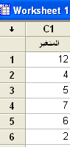
فتح قائمة stat ثم القائمة الفرعية Basic statistics ثم نختار Display Descriptive statisticMs كما في الشكل التالي
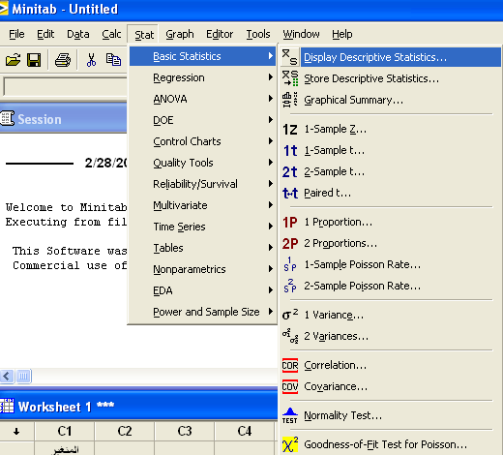
ومن خلال المربع التالي:
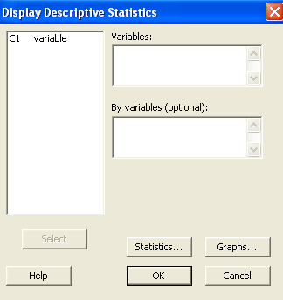
وفي هذا المربع يتم نقل المتغير variable إلى المربع variables كما في الشكل التالي:
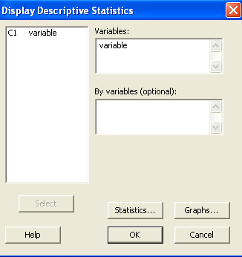
وبالضغط على خانة statistics يظهر لنا المربع التالي:
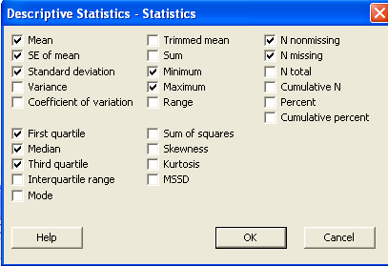
وفي هذا المربع يحدد البرنامج بطريقة آلية عدد كبير من المقاييس الإحصائية ، ونظراً لأننا نحتاج فقط حساب المتوسط يتم إلغاء جميع التحديدات ويترك فقط علامة المتوسط وعلامتي أقل قيمة وأكبر قيمة كما في الشكل التالي:

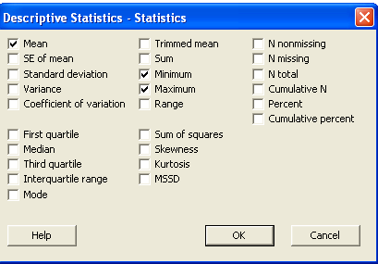
تظهر لنا النتائج بالشكل التالي:
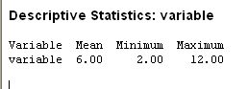
ومن النتائج يتبين أن أعلى قيمة 12 ، وأقل قيمة 2 ، والمتوسط 6
مزايا المتوسط الحسابي
1- لا يمكن إهمال أي قيمة من قيم الظاهرة المدروسة عند حسابه، إذ تدخل في حسابه جميع القيم
2- أكثر المتوسطات استخداما وأيسرها فهما بالإضافة إلى سهولة إيجاده
عيوب المتوسط الحسابي
- يتأثر بالقيم المتطرفة لذلك فهو يهضم حق القيم المعتدلة
2- لا يمكن إيجاده بالرسم

ثالثاً: الوسيط Median
هو نقطة الوسط في المشاهدات ( الأرقام ، القيم ) بعد أن يتم ترتيبها تصاعدياً أو تنازلياً ، أي أن القيمة التي يسبقها عدد من القيم مساو لعدد القيم اللاحقة ( غرابية وآخرون، 2002، ص 140) وتختلف طرق حساب الوسيط تبعا لعدد القيم ونوعها
مثال : مطلوب حساب الوسيط للأعداد :للأعداد التالية
3، 7، 2، 4، 8، 6، 5، 9، 10
1- يتم ترتيب القيم تنازليا أو تصاعديا: 2، 3، 4، 5، ( 6) ، 7، 8 ،9، 10
2- نظرا لأن مجموعة الأعداد : فردية نستخدم القانون التالي:
(ن + 1 / 2) ( 9 + 1/2)= 5
3- فيكون ترتيب الوسيط الخامس أما قيمة الوسيط هي 6
مثال آخر :
أوجد قيمة الوسيط للأعداد التالية:
2، 3، 4، 5، ( 6 ،7 ) ، 8، 9، 10، 13
الحل:
نظراً لأن عدد القيم زوجياً
فإن الوسيط يقع بين القيمتين ( الخامسة، والسادسة)، وفي هذه الحالة نجمع الفئتان الوسيطتان ونقسمهما على 2 لكي نحصل على الوسيط (6 + 7 ) / 2 ) = (13/2) = 6.5
خطوات التنفيذ في برنامج Minitab
يتم إدخال بيانات المتغيرين السابقين في البرنامج
كما في الشكل التالي:
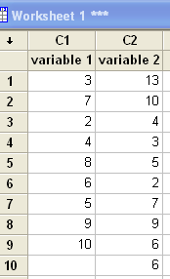
ثم تبع الخطوات السابقة التي استخدمناها في استخراج الوسط الحسابي ولكن يتم تغيير المطلوب من المربع الحواري الذي يشمل كل معادلات الوصف الإحصائي ويتم اختيار Median كما يظهر في المربع الحواري التالي:
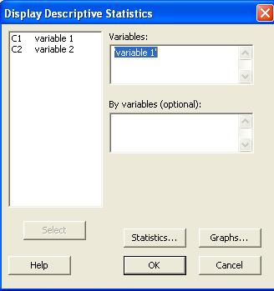
ثم يتم نقل variable2 إلى خانة variables ليتم استخراج وسيط المتغير الثاني مع ملاحظة تنشيط علامة عدد القيم لبيان الفرق بين عدد كل متغير كما في المربع التالي:
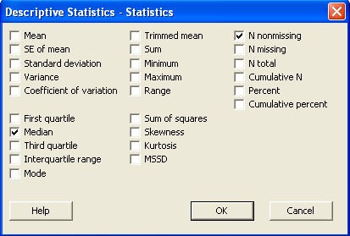
فتظهر نتائج حساب الوسيط من برنامج Minitab كالتالي
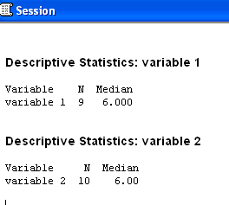

يُلاحظ في النتائج أن المتغير رقم 1 عدد مشاهداته أو قيمه 9 والوسيط 6 كما ظهر في نتائج تطبيق المعادلة يدوياً والمتغير رقم 2 عدد المشاهدات أو القيم 10 والوسيط أيضا 6 واختلف ذلك عند تطبيق المعادلة يدويا حيث كان الوسيط 5.5 وظهر في البرنامج 6 ويرجع ذلك الاختلاف إلى أن البرنامج يجبر الكسر بطريقة آلية
مزايا الوسيط:
1- تتوقف قيمته على موقعه أو موضعه.
2- لا يتأثر بالقيم الشاذة أو المتطرفة ، وإنما يتأثر بعدد القيم.
3- يمكن حسابه إذا كان التوزيع مفتوحاً من أحد الطرفين أو كليهما.
4- يمكن الحصول عليه بالرسم
عيوب الوسيط:
1- لا يدخل في حسابه سوى قيمة واحدة فقط ، أو قيمتين من المجموعة كلها .
2- ليس له نفس شيوع المتوسط الحسابي
رابعاً: المنوال Mode
يُعرف المنوال بأنه أكثر المشاهدات تكراراً( شحادة، 2002،ص 155)
ويُعرف أيضا بأنه القيمة التي تتكرر أكثر من غيرها في المفردات الإحصائية , أو القيمة الأكثر تكرارا أو شيوعا ولهذا يطلق عليه أحيانا الشائع أو القيمة الشائعة.
وكما هو الحال بالنسبة للمتوسط الحسابي ، والوسيط ، تختلف طريقة قياس المنوال فقد يكون للمجموعة منوال واحد أو منوالان أو قد لا يوجد لها منوال.
مثال 1
أوجد المنوال للأعداد التالية:
25, 20, 28, 20, 15, 30.
الحل: بما أن القيمة ( 20) تتكرر أكثر من غيرها و بناء على تعريف المنوال إذن يكون المنوال لهذه المجموعة يساوي ( 20).

مثال 2
ما المنوال لمجموعة الأعداد التالية:
56, 40, 56, 56, 72, 34, 49, 72, 72
الحل: يوجد لهذه المجموعة منوالان هما: 56, 72 لأن كلا منهما يتكرر بنفس عدد المرات التي يتكرر فيها الآخر.
مثال 3
ما المنوال لمجموعة الأعداد:
21, 16, 24, 9, 84, 38
الحل: لا يوجد منوال لهذه المجموعة لأن كلا منها يتكرر مرة واحدة أي بنفس درجة الشيوع .
خطوات التنفيذ ببرنامج Minitab
يتم إدخال البيانات في ورقة العمل وسندخل كل مجموعة من المجموعات السابقة كأنها متغير مستقل لنرى اختلاف النتائج
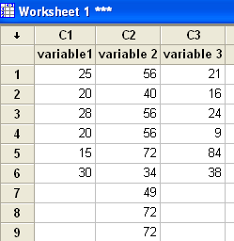
نتبع نفس الخطوات السابقة باختيار stat ثم اختيارBasic statistic ثم اختيار Display Descriptive statistics
ليظهر مربع الحوار التالي:
يتم اختيار كل متغير على حده ونقله إلى المربع المجاور وذلك لاستخراج نتيجة كل متغير على حده كما في المربع التالي:
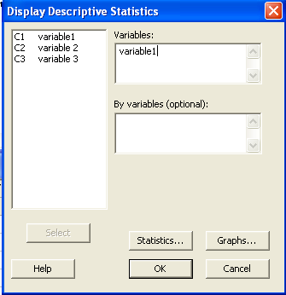
ثم الضغط على مفتاح statistics ليظهر المربع التالي:
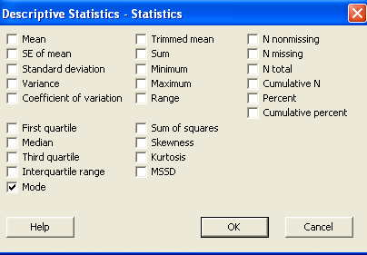
ويتم اختيار Mode أي المنوال ثم نضغط ok فنعود إلى المربع الأول ثم نضغط ok فتخرج النتيجة بالشكل التالي:
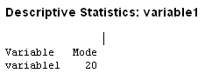
ويمكن تحديد المتغيرين معا بالطريقة التالية : يتم نقل المتغير 1 ثم ترك مسافة ، واختيار متغير 2 ، ثم ترك مسافة واختيار متغير 3 كما في المربع التالي:
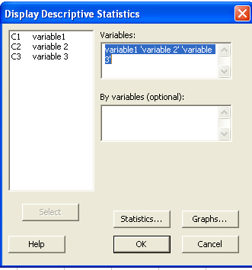
فتظهر النتائج للمتغيرات الثلاثة كما يتضح من الشكل التالي:

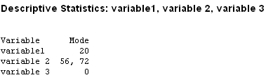
مزايا المنوال:
1- يمكن إيجاده بسهولة .
2- لا يتأثر بالقيم المتطرفة كالمتوسط.
عيوب المنوال
1- يصعب تقديره إذا زاد عدد القيم زيادة كبيرة ، وتساوت التكرارات .
2- يعب استخدامه أيضا إذا لم يكن التوزيع متماثلاً
3- لذا فهو قليل الاستخدام في الدراسات الإحصائية ، ويفضل عليه الوسيط
وبصفة عامة يتوقف اختيار الدارس لواحد من مقاييس النزعة المركزية على طبيعة البيانات التي يتعامل معها ، والغرض الذي يرمي الوصول إليه من استخدام هذا المقياس أو ذاك فالمتوسط يحسب ويطبق على البيانات ذات التوزيع المنتظم ، أما إذا كانت البيانات ملتوية Skewed نحو أحد الجوانب فيفضل استخدام الوسيط لأنه لن يتأثر بالقيم المتطرفة . ويفضل استخدام المنوال إذا كان لتوزيع الأرقام أكثر من قمة واحدة

